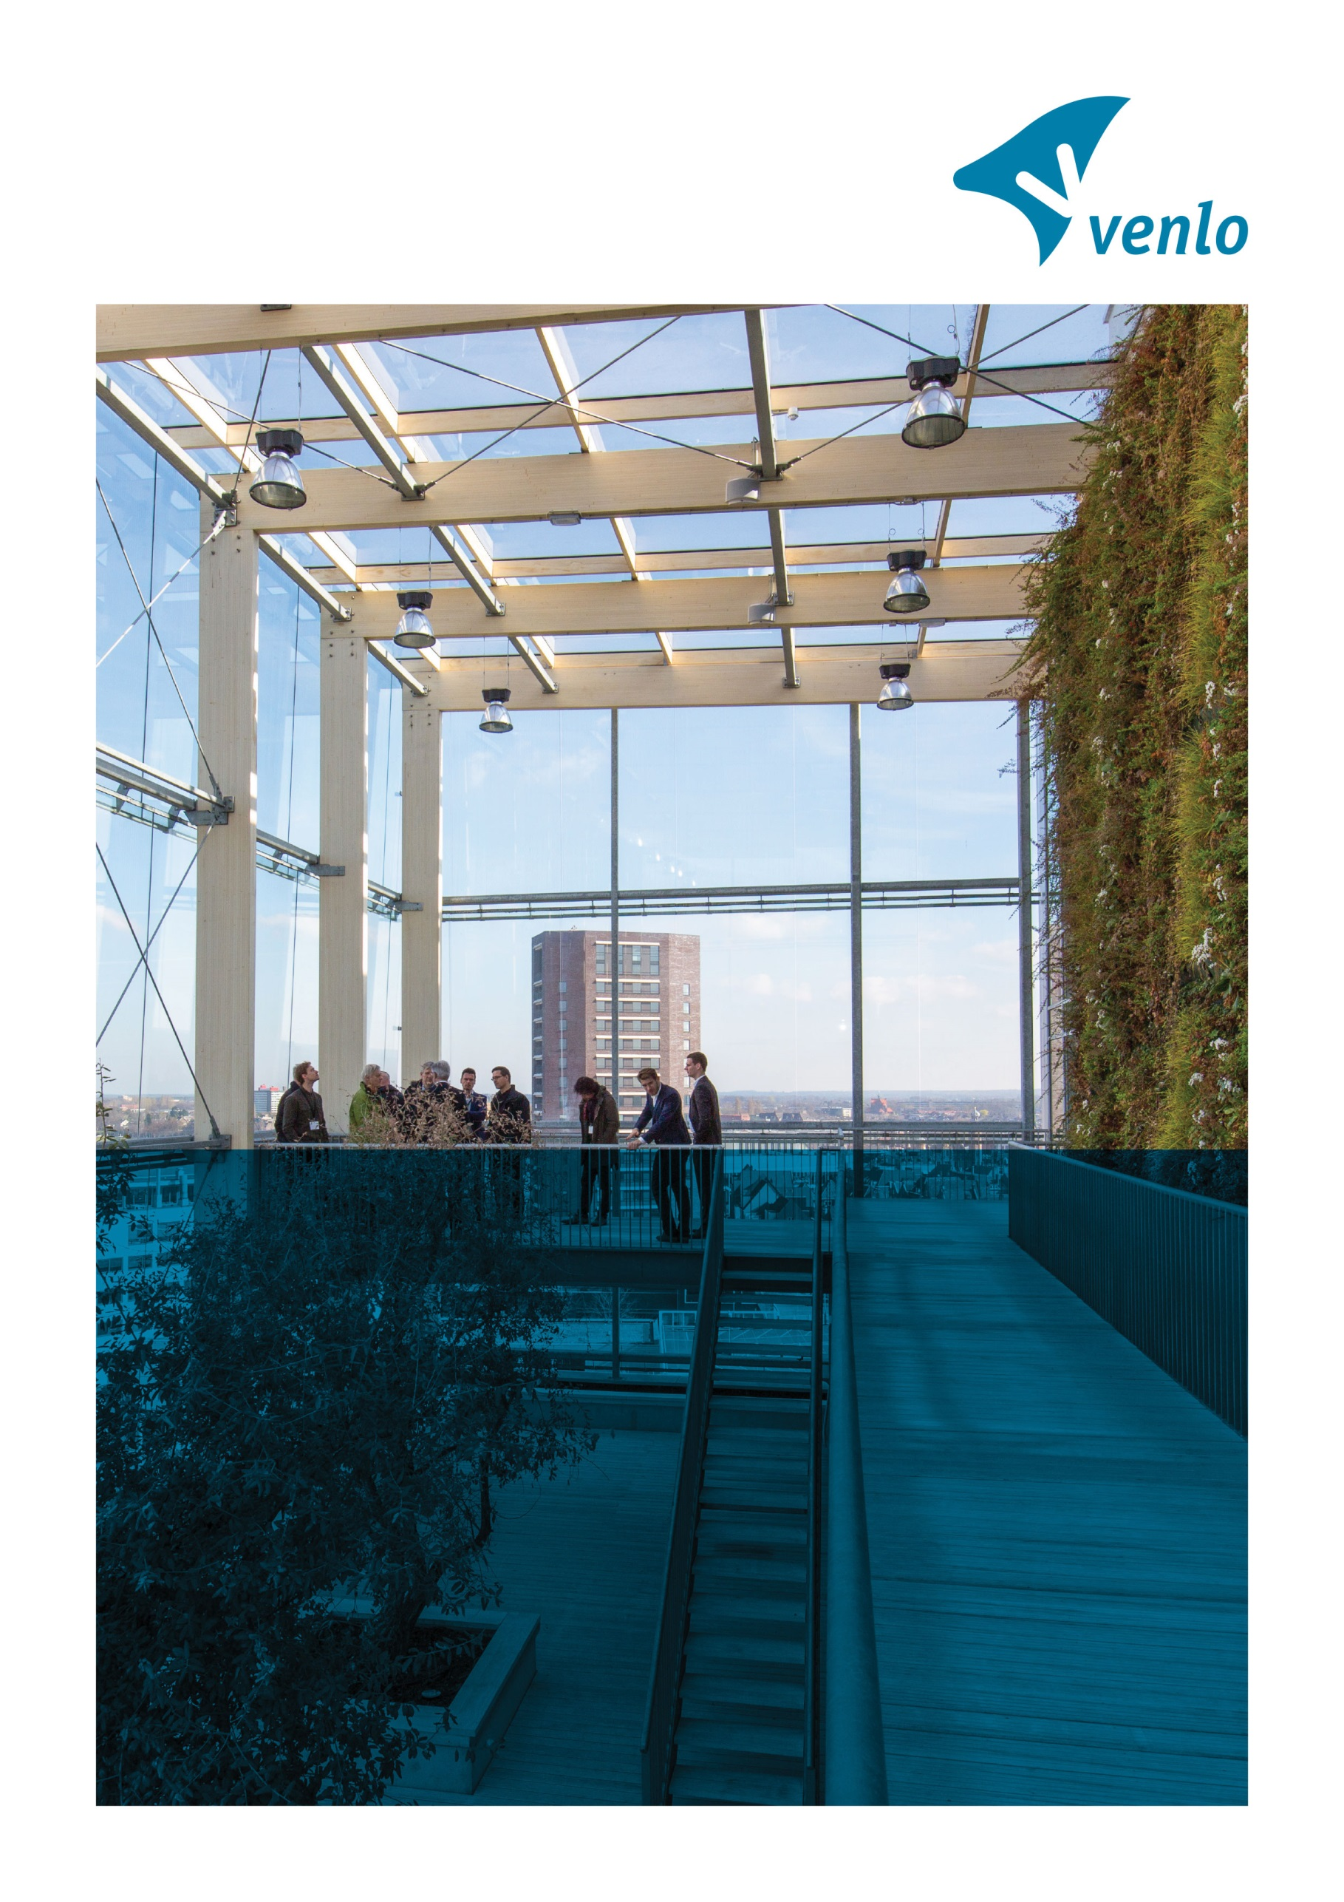

Marktverkenning Dataportaal
Gemeente Venlo
Referentienummer: 119502
Bijlage 1 Vragenlijst gemeente Venlo

Bijlage 1 Vragenlijst gemeente Venlo
 | VRAAG | ANTWOORD
 | Algemene bedrijfsinformatie (vertrouwelijk)
1 | Graag ontvangen wij informatie over uw organisatie waarbij minimaal de volgende gegevens zijn opgenomen:  Naam van de organisatie
2 | Contactgegevens (naam, e-mail en telefoonnummer)
3 | Heeft u interesse en mogelijkheden om deel te nemen aan een eventuele aanbesteding van gemeente Venlo en op basis daarvan het dataportaal zoals hierboven beschreven te faciliteren voor gemeente Venlo?
4 | Indien beschikbaar, heeft u voorbeelden van referentieopdrachten met vergelijkbare producten/diensten van uw organisatie.
5 | Bent u bereid een presentatie te verzorgen op 18 maart op locatie van de gemeente Venlo indien de gemeente u hiervoor uitnodigt?
 | Vragen met betrekking tot Dataportaal - Algemeen
6 | In hoeverre sluit jullie dataportaal aan op de gewenste situatie van de gemeente Venlo?
7 | Op welke wijze sluit jullie dataportaal aan op het landelijke Common Ground principe (VNG) op dit moment én in de toekomst?
8 | Bestaat uw oplossing uit meerdere modules? Zoja, welke modules betreft dit?
 | Vragen met betrekking tot Dataportaal - Implementatie
9 | Wat zijn in jullie ogen de belangrijkste kritische succesfactoren voor het beoogde traject?
10 | Hoe kunnen jullie invulling geven aan de belangrijkste kritische succesfactoren?
11 | Hoeveel (soortgelijke) implementaties hebben jullie succesvol uitgevoerd?
12 | Hoeveel (soortgelijke) implementaties hebben jullie succesvol bij gemeenten uitgevoerd?
13 | Hebben jullie voorbeelden van referentieopdrachten bij soortgelijke klanten?
14 | Wat adviseren jullie als een realistische implementatietijd voor jullie product?
15 | Adviseren jullie een gefaseerde of complete implementatie van jullie product?
16 | Welke (standaard) dienstverlening bieden jullie tijdens de implementatie van de oplossing?
17 | Hoe kunnen jullie als leverancier een waardevolle bijdrage leveren aan de adoptie van de oplossing?  Graag specifiek ingaan op:  a. gebruikersperspectief;  b. beheerdersperspectief.
18 | Wat maakt jullie oplossing gebruiksvriendelijk en overzichtelijk? Graag specifiek ingaan op:  a. gebruikersperspectief;  b. beheerdersperspectief.
 | Vragen met betrekking tot Dataportaal - Technisch
19 | Hoe integreren jullie het Dataportaal met bronsystemen?  Bij gebruik van standaarden vernemen wij graag welke standaarden dit betreft.
20 | Op welke wijze hebben jullie koppelingen gerealiseerd tussen jullie Dataportaal en de volgende bronsystemen?  - ABF research  - Azure Datalake / Lakehouse  - Power BI  - Arcgis Online
21 | Welke ervaring hebben jullie met het inrichten van koppelingen met de tussenkomst van de ESB van Enable-U?
22 | Kan het dataportaal gebruikt worden op verschillende devices (denk bijvoorbeeld aan tablet of telefoon)? Kunt u de mogelijkheden nader toelichten?
23 | Zijn er beperkingen van jullie Dataportaal op verschillende devices? Indien van toepassing graag per device specificeren.
24 | Welke rapportagemogelijkheden biedt uw product? Hoe de data worden geëxporteerd en kan data ook automatisch worden uitgewisseld op basis van een API volgens het Open Data Protocol en/of als database koppeling en/of csv?
25 | In welke mate voldoet uw systeem aan de WCAG 2.1 AA eisen? En sluit deze in de toekomst ook aan de wettelijke eis van WCAG 2.2?
26 | Is uw systeem voorzien van een voorleesfunctie?
27 | Is uw oplossing te verkrijgen als een SaaS-, IaaS- of PaaS-oplossing?
 | Vragen met betrekking tot Dataportaal - Investering
28 | Graag ontvangen wij een kostenindicatie voor de aanschaf, implementatie en het jaarlijks onderhoud? Verzoek is om hierbij specifiek in te gaan op verschillende ‘kostencategorieën’ die volgens jullie van toepassing zijn.  Tevens vernemen wij graag op welke wijze licenties aangeboden worden, m.a.w. hoe het licentiemodel is opgebouwd.
29 | Graag ontvangen wij een kostenindicatie (per integratie) van de minimaal in te richten koppelingen?  - ABF research  - Azure Data Lake / Azure Data Lakehouse  - Power BI  - Argcis Online  - Taak specifieke applicaties zoals een financieel systeem
30 | Zijn er nog andere specifieke kosten waar wij rekening mee dienen te houden?
 | Vragen met betrekking tot Dataportaal – Onderhoud en SLA
31 | Hoe gaat u om met storingen/meldingen?
32 | Wat zijn uw SLA afspraken? Indien beschikbaar ontvangen wij graag uw standaard SLA.
33 | Op welke wijze biedt u onderhoud aan? Betreft dit preventief, correctief en vernieuwend onderhoud? Graag nader specificeren.
 | Vragen met betrekking tot Dataportaal - Overig
34 | Zijn er nadere aanbevelingen en/of opmerkingen vanuit jullie om te komen tot een succesvolle aanbestedingsprocedure?
35 | Welke selectie- en gunningscriteria zijn volgens jullie belangrijk voor een eventuele aanbesteding van het Dataportaal?
36 | Hoe onderscheidt u zich ten opzichte van uw concurrenten?
37 | Dient de gemeente Venlo nog rekening te houden met andere aspecten? Heeft u nog andere opmerking die niet bij voorgaande vragen aan bod zijn gekomen maar die volgens u wel van belang zijn.

